## Fiche technique The Littles

NOMBRE DE MUSICIENS : 4

NOMBRE DE RETOURS INDEPENDANTS : 3 MINIMUM

NOMBRE DE PIEDS DE MICROS CHANT : 3

1 TAPIS DE SCENE DE 2m² POUR BATTERIE.

(1 BATTERIE).

PLAN DE SCENE :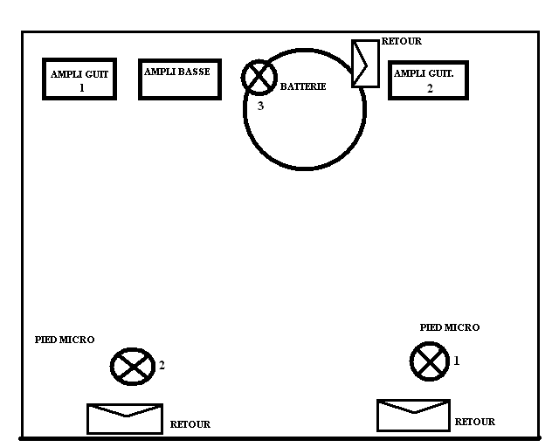

MICROS / LIGNES :

|  |  |  |
| --- | --- | --- |
| INPUT | MICROPHONES | INSTRUMENTS |
| 1 | BETA 52/ SM 91 | KICK |
| 2 | 4041/SE 300 | OVER HEAD |
| 3 | DI/421 | BASSE ELECTRIQUE |
| 4 /5 | SM 57/DI | GUITARE 1 / 2 |
| 5 /6 | DI | GUIT. ACCOUSTIQUE 1/2 |
| 6/7/8 | BETA 58 | CHANT 1 /2/3 |

Renseignements au 06 80 18 94 74